今日动态
2024.10，9周三
记录人：谢亚敏
※一日活动篇
◎今日来园人数：26人，1人缺勤。
◎早点：牛奶、红薯。
◎午餐：扬州炒饭、羊肚菌山药鸽子汤。
◎午点：咸粥。
◎水果：葡萄、人参果。
姓名 | 签到 | 集体活动 | 午饭情况 | 午睡情况 | 午点情况 | 大便情况
高昀棋 | ☆ | ☆ | 剩 | ☆ | ☆
陈琬儿 | ☆ | ☆ | ☆ | ☆ | ☆
秦初曈 | ☆ | ☆ | ☆ | ☆ | ☆
曹钰欣 | ☆ | ☆ | ☆ | ☆ | ☆
余思纯 | ☆ | ☆ | ☆ | ☆ | ☆
张榕汐 | 请假 | 请假 | 请假 | 请假 | 请假
陆亦萱 | ☆ | ☆ | ☆ | ☆ | ☆
陈欣尹 | ☆ | ☆ | ☆ | 1点后入睡 | ☆
陈诗羽 | ☆ | ☆ | ☆ | ☆ | ☆
张子瑶 | ☆ | ☆ | ☆ | ☆ | ☆
陈佳奕 | ☆ | ☆ | ☆ | 1点后入睡 | ☆
蒋芊冉 | ☆ | ☆ | ☆ | ☆ | ☆
朱舒窈 | ☆ | ☆ | ☆ | ☆ | ☆
陈舒然 | ☆ | ☆ | ☆ | ☆ | ☆
秦昊吕 | ☆ | ☆ | ☆ | ☆ | ☆
刘一航 | ☆ | ☆ | ☆ | ☆ | ☆
万靖炘 | ☆ | ☆ | ☆ | ☆ | ☆
巢惟燚 | ☆ | ☆ | ☆ | ☆ | ☆
陆奕果 | ☆ | ☆ | ☆ | ☆ | ☆
沈梓诺 | ☆ | ☆ | ☆ | ☆ | ☆
陈杭昱 | ☆ | ☆ | ☆ | ☆ | ☆
蒋一帆 | ☆ | ☆ | ☆ | ☆ | ☆
陈宥和 | ☆ | ☆ | ☆ | ☆ | ☆
郭云溪 | ☆ | ☆ | 剩 | 1点后入睡 | 剩
吕泰麟 | ☆ | ☆ | ☆ | ☆ | ☆
傅逸轩 | ☆ | ☆ | ☆ | ☆ | ☆
詹俊辉 | ☆ | ☆ | ☆ | ☆ | ☆

※户外游戏篇
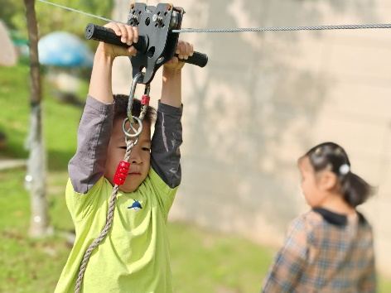 | 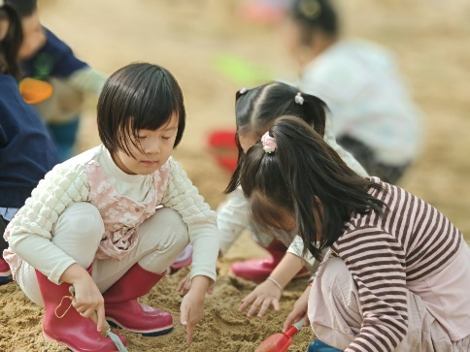
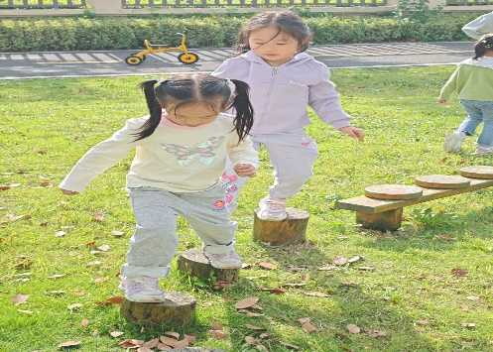 | 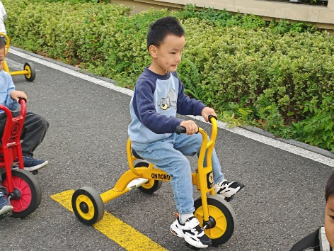

※集体活动篇
社会：《祖国首都北京》
北京是我国的首都，是国家中心城市，是中华人民共和国中央人民政府和全国人民代表大会的办公所在地。北京是中国“八大古都”之一，拥有众多历史名胜古迹和人文景观。本次活动是引导小朋友在了解北京是祖国首都的基础上，更多的了解北京的名胜古迹，从而激发幼儿对北京的向往，萌发爱祖国的情感。
本班部分家长带孩子外出的机会比较多，但几乎没人去过北京，但如今电视、电脑已经比较普及，因此一些孩子知道北京这个城市，对北京略有了解，但对北京是领导人办公的地方了解比较少，对于北京有哪些名胜古迹也不够清楚。
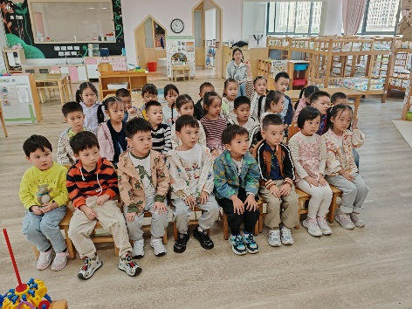 | 